形原公民館 ヨット体験乗船　　　　２０２５．０８．０９

乗船者からお礼のお手紙をいただきました。一部を紹介します。

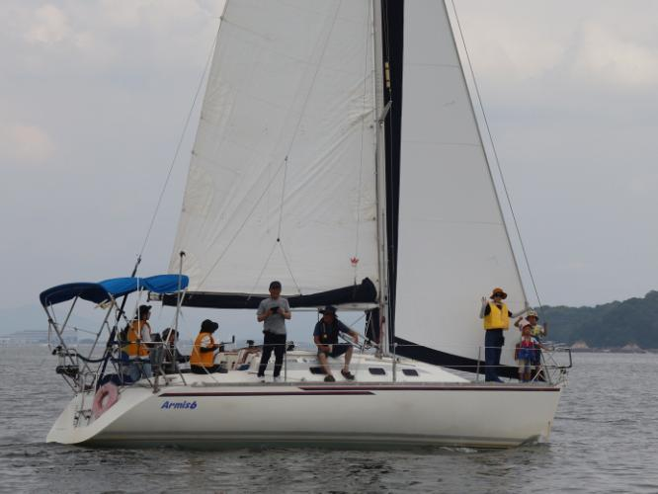

アルミス

スナメリはいないって言っていたらスナメリが見えましたね！！

しかも足を水につけさせてくれてありがとうございます。

あとうんてんさせてもらってありがとうございます。うれしかったです。

さいこうの1日をありがとうございます。　　○○○○

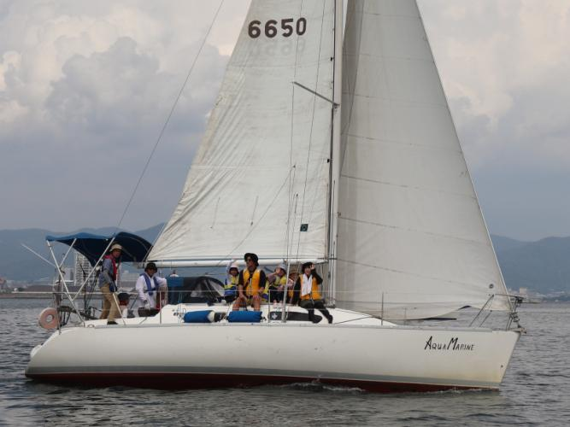アクアマリン

船長さんへ　　8月9日はいいたいけんをつくってくれてありがとうございました。船を動かしたりヨットの中心のはたをロープを引いたりおとしたりして一回もしたことのないたいけんをやらせてくれてたのしかったです。スナメリは見れなかったけど魚のむれとか波で船が上がることとか見れたり、乗っててたのしかったです。　　××××

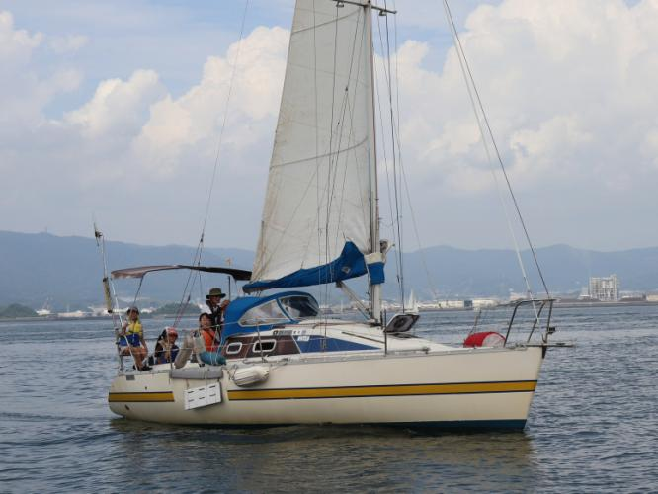

一歩

ヨットにのせてくれてありがとうございます。とても楽しかったです。

船の中に部屋があるのがびっくりしました。

ヨットの一番前は、少しこわかったけどよく見えて楽しかったし、

うれしかったです。ヨットにまたのりたいと思いました。　　△△△△

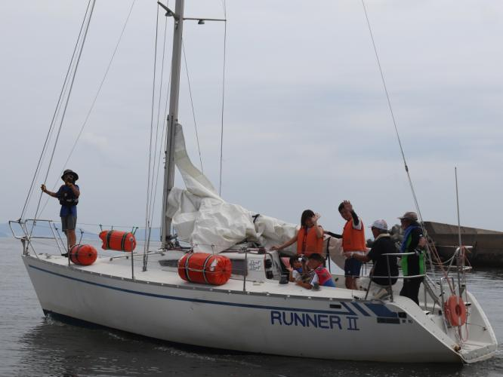

ランナー

船長さん、ありがとうございました。スナメリは見れなかったけど色々な島が見れたり波にのってゆれたりしてとても楽しかったです。本当にありがとうございました。また乗りたいです。　　◇◇◇◇

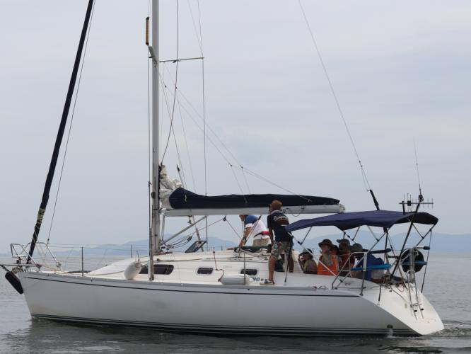

アイリーン

ハンドルをつかわせてくれてありがとう。

のる前におちゃをくれてありがとう。たのしかったです。　　□□□□

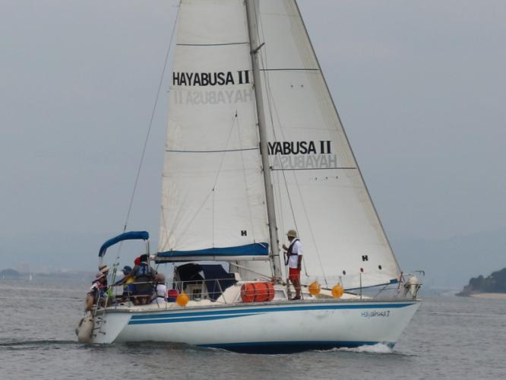

ハヤブサ

せんちょうさん　　すなめりにあえなかったけどヨットにのれたからたのしかったです。またのりたいです。

ありがとうございました。　　●●●●

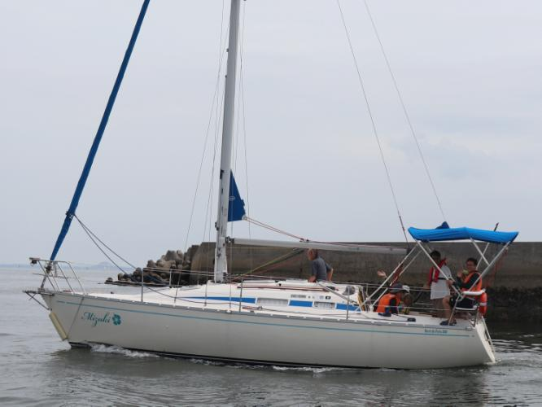ハヤブサ

船長さんへ　　船に乗ってすぐによってしまってざんねんでした。

レスキューしてくれてありがとうございました。　　▲▲▲▲

リーコ号

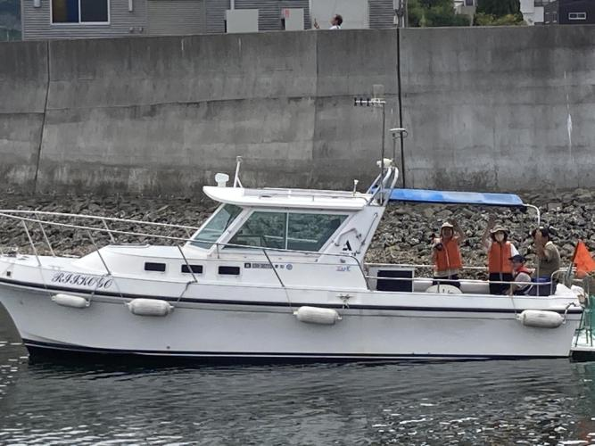お忙しい中、形原公民館のヨット体験乗船にご協力いただきまして、

本当にありがとうございました。

私は今回、ボートに乗船させて頂きましたが、ヨットとすれ違う時には

みなさんが笑顔で手を振ってくれました。参加者の方が楽しく

乗船されているのがとても良く分かりました。

アンケートからも「すごく楽しかったです」「貴重な体験ができました」

という声をたくさん頂きました。

本当にありがとうございました！！　　公民館職員

